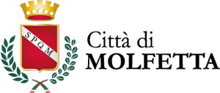**Comune di Molfetta**

**CORSO DI FORMAZIONE/AGGIORNAMENTO**

**“IL FENOMENO DEL LITTERING E DELL’ILLEGAL WASTE DUMPING”**

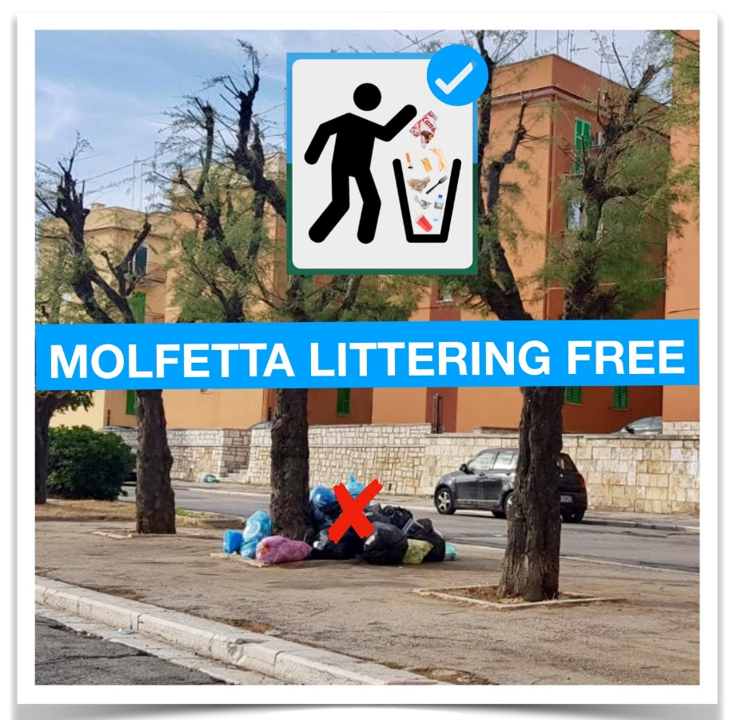

**COMUNE DI MOLFETTA - 28 GIUGNO 2018**

**SALA RIUNIONI SEDE DI LAMA SCOTELLA ORE 15.00-19.00**

|  |  |  |
| --- | --- | --- |
| Ora | Docente/relatore | Argomento |
| **15:00**  **16:30** | **Prof.**  **GIORGIO GHIRINGHELLI**  **Agronomo, consulente ambientale ed analista specializzato nel ciclo integrato dei rifiuti** | **I FENOMENI DEL *LITTERING* E DELL’*ILLEGAL WASTE DUMPING*. QUALI LE POSSIBILI STRATEGIE DI PREVENZIONE E CONTRASTO.** |
| **16:30**  **17:30** | **Magg. Dott.**  **ANGELO COLACICCO**  **Comando Carabinieri per la Tutela dell’Ambiente di Bari** | **L’ESTINZIONE AMMINISTRATIVA DEL REATO AMBIENTALE (L. 68 DEL 2015). L’EFFICACIA DELLE SINERGIE ISTITUZIONALI NEL CONTRASTO AL REATO AMBIENTALE.** |
| **17:30**  **18:30** | **Ten. Col. Dott.**  **GIOVANNI DI CAPUA**  **Comandante della Polizia Municipale di Molfetta** | **L’ATTIVITÀ DI CONTROLLO, PREVENZIONE E DI REPRESSIONE AMMINISTRATIVA A TUTELA DELLA SICUREZZA AMBIENTALE DEL TERRITORIO.** |

Per i saluti istituzionali interverrà il Sindaco del Comune di Molfetta, Tommaso Minervini. Introdurrà il corso il dott. Ottavio Balducci. Il moderatore del corso sarà il Direttore dell’A.S.M., ing. Silvio Binetti.

L’assessore alla Socialità, Istruzione e Ambiente Il Sindaco

*Dott. Ottavio Balducci Tommaso Minervini*